List Bug Mas Yuan

1. [Mobile] menulis buku

ketika membuat bab lalu kita tambah bab si statusnya sudah menunggu persetujuan tapi kenapa tombol tinjau tidak bisa di klik

1. [Mobile] tinjau buku -> serahkan buku

tampilannya kenapa berbeda dengan di figma

1. [Mobile] fungsi search

fungsi search ingin bisa elastic search baik search forum dan buku

1. [Mobile] detail buku -> titik tiga diatas kanan

fungsi bagikan ke teman dan laporkan masih belum berfungsi(tidak bisa di klik)

1. [Mobile] Buat thread -> simpan draft

saya bikin thread forum di mobile tapi di simpen ke draft, waktu di cek di draft kenapa tidak ada ya forum yang saya bikin?

1. [Mobile] buat thread --> tinjau

tulisan “Informasi ini membantu kami untuk lebih mengerti mengenai bukumu.” dan “Menambahkan label yang sesuai mempermudah pembaca menemukan bukumu.” terpotong dan tidak lengkap, berbeda dengan website dan figma

1. [Mobile] buat thread -> tinjau

kenapa sub kategori gak muncul waktu milih kategori diskusi?? harusnya muncul

1. [Mobile] menulis buku -> tambah bab

ini buku yang ditulis guru, ketika tambah bab di hp kenapa gak muncul? padahal statusnya sudah terbit

1. [Mobile] menulis buku -> tambah bab ke draft

muncul error ketika edit bab yang sudah terbit lalu simpan ke draft

1. [Mobile] membaca buku -> posisi tombol

posisi button selanjutnya dan sebelumnya kenapa diatas dan dibawah, harusnya di kanan kiri seperti di figma

1. [Mobile] membaca buku

tidak ada tombol selesai, ketika di ujung bab(ini tujuannya untuk tugas)

1. [Mobile] detail buku -> mulai membaca -> highlight

seharusnya bisa di klik si highlight, jika di klik akan mengarah ke bab dan tempat ke kalimat yang di highlight

1. [Mobile] jelajah -> komunitas

kenapa section books itu sampai ada 3, dan sama semua

1. [Mobile] forum -> thread saya

kenapa kita tidak bisa edit forum kalo di mobile?

1. [Mobile] (tablet) Membuat buku -> membuat bab

tombol tambah bab dan simpan draf seharusnya ikut naik Bersama keyboard nya Ketika keyboard nya muncul, jadi tidak tertutup oleh keyboard hp nya

1. [Mobile] Menulis buku

tulisan di Bawah judul Ketika membuat bab (bab 0 dari bab 1) padahal belum ada bab 1 pun (masih statis, seharusnya menyesuaikan

1. [Mobile] Forum -> detail

icon icon yang ada di detail forum tidak sama dengan figma dan seharusnya ada backgroundnya

1. [Mobile] Forum → Buat Forum

ck editor image belum bisa di pake (yang fitur ck editor)

1. [Mobile] Edit Buku

tombol edit bab nya ga bisa di klik

1. [Mobile] thread saya

di bagian menu thread, ga bisa di scroll banyak, yang ke scroll cuma 2 thread (padahal thread nya banyak)

1. [Mobile] thread saya

di bagian menu draft, ga bisa di scroll banyak, yang muncul cuma dikit habistu stuck thread (padahal thread nya banyak)

1. [Mobile] thread saya

tampilanya tidak enak dilihat (lihat figma)

1. [Mobile] thread saya

semua thread yang ada di menu thread, draft dan simpan ga bisa di klik

1. [Mobile] Baca buku

button back Ketika membaca buku (tombol back di Ketika membuka chapter) seharusnya Ketika back dia langsung Kembali ke detail buku, jangan back ke bab sebelum nya

1. [Mobile] Homepage → Banner

Tulisan “buku untuk [nama user] hari ini” tolong di sama kan style nya (kalau kapital semua, maka nama user juga ubah jadi kapital)

1. [Mobile] Jelajah → Search

belum bisa search publisher

1. [Mobile] Jelajah → Search

List baca ga bisa di buka

1. [Mobile] detail list baca -> search

fungsi search nya masih belum jalan

1. [Mobile] Profile -> dashboard

list thread tidak bisa di klik

1. [Mobile] Tampilan Dashboard Forum

tampilannya masih berbeda dengan yang di figma (jarak atas dan bawah nya terlalu jauh, icon komentar berbeda)

1. [Mobile] Blog -> detail

tampilannya masih berbeda (terutama font) dan ga ada nama di atas setiap list blog nya

1. [Mobile] List Unduhan Buku -> hapus buku

button hapus buku tidak sama dengan figma

1. [Mobile] Forum

jarak antar kontent kejauhan

yang sekarnag ini 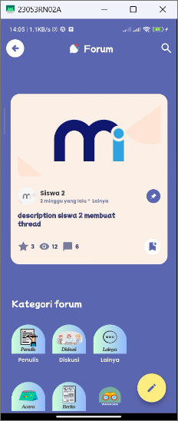 harusnya seperti ini 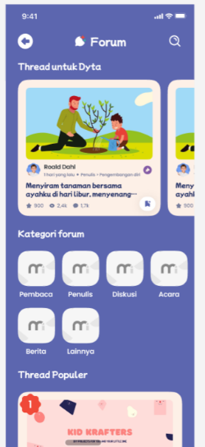

1. [Mobile] Forum -> thread populer

tampilan forum nya beda sama yang di figma ada jarak yang cukup besar pada title dan desc nya, sama ukuran font beda (font yang sekarang kekecilan, terutama pada desc forum)

1. [Mobile] Forum -> thread untuk user

tulisannya (thread untuk [nama user]) ga ada, trus jarak antar elemen (tulisan, icon dll) nya kejauhan, ga sesuai figma (lihat gambar no 33)

1. [Mobile] Forum -> buat thread

tampilan berbeda dengan figma, terutama yang button, jadi ga kebaca button simpan draft nya

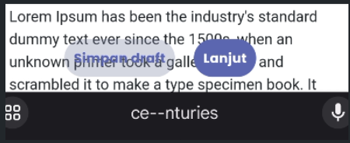 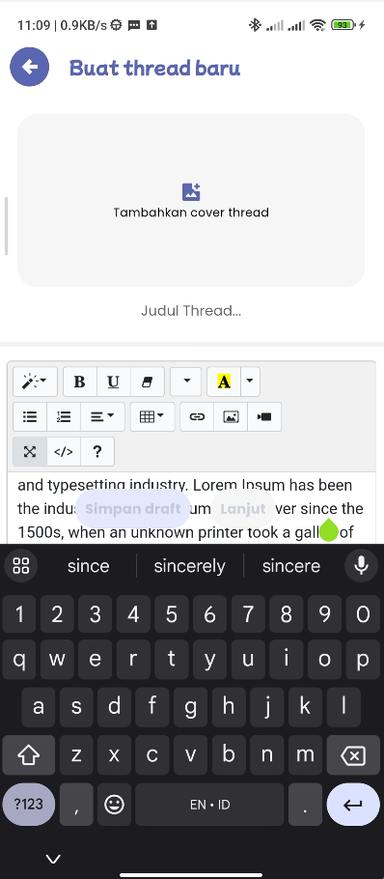

1. [Mobile] Forum -> tinjau

gambar nya terlalu nempel ke kiri sama kanan

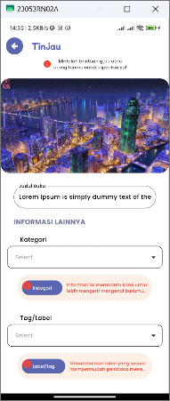

1. [Mobile] Forum -> tinjau

tampilan inputan nya berbeda dengan figma

1. [Mobile] Thread Saya

tampilan nya berbeda dengan figma (gambar nya harusnya rounde, sama warna font juga harusnya biru)

1. [Mobile] Thread Saya -> Simpan

berbeda dengan di figma

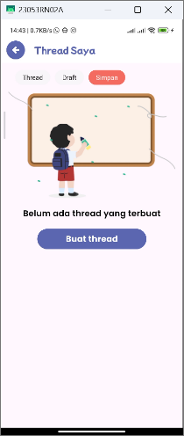 seharusnya gini 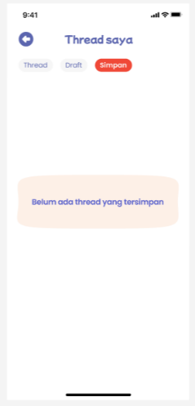

1. [Mobile] Thread Saya -> Draft -> Tidak di setujui

alasan tidak di setujui nya belum muncul, (lihat figma)

1. [Mobile] Forum -> buat thread

ga ada pemberitahuan kalau ada batas ukuran gambar, dan malah langsung gagal bikin thread nya

1. [Mobile] Forum -> fungsi edit forum

belum bisa edit forum

1. [Mobile] Forum -> fungsi hapus forum

belum bisa hapus forum

1. [Mobile] Forum -> lihat thread

seharusnya ga bisa memfollow/ unfollow diri kita sendiri

1. [Mobile] Forum -> lihat thread -> icon

Icon-icon nya numpuk sma tulisan (lihat figma), gambar juga tidak sesuai dengan di figma

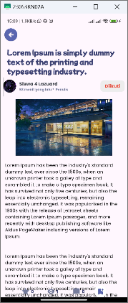

1. [Mobile] Forum -> kategori -> list sub kategori

list subkategori harusnya iconnya sama kayak list kategori

1. [Mobile] Forum -> Search

tulisan “Hasil pencarian“, jumlah thread sama urut berdasarkan itu ukurannya kegedean. sama warna thread nya ga sesuai figma

1. [Mobile] Forum -> Search -> urut berdasarkan

warna urut berdasarkan berbeda dengan di figma

1. [Mobile] Forum -> kategori -> detail

beda jauh sama yang di figma

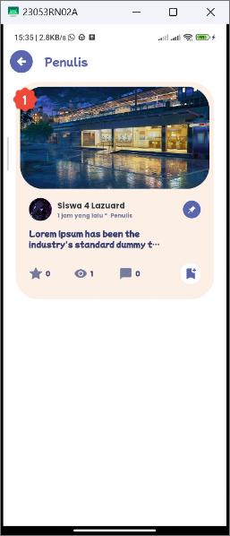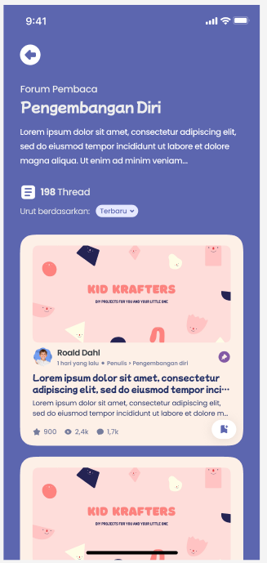

1. [Mobile] (guru) Thread Saya -> Review Thread Siswa -> Detail

kasih margin kiri kanan (sesuaikan seperti di figma) nya untuk teks nya, trus gambar sama in kayak figma, sama tombol ikuti hilangkan saja

1. [Mobile] (guru) Thread Saya -> Review Thread Siswa -> Detail -> Setujui

sesuaikan dengan figma (gambar, inputan nya, buttonnyaa, dll)

1. [Mobile] Jelajah

search nya berbeda dengan figma, menu semua, komunitas, penerbit ga da backgroundnya (lihat figma)

1. [Mobile] Jelajah -> Rilis untuk User

kasih shadow, trus button nya hilangkan (klik nya dari gambar nya aja), lihat figma

1. [Mobile] jelajah -> mizan original

mizan original nya berbeda dengan figma (button panah merah nya)

1. [Mobile] jelajah -> berdasarkan topik cerita

menu berdasarkan topik cerita nya ga ada

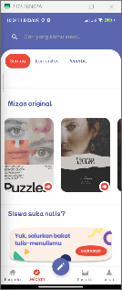 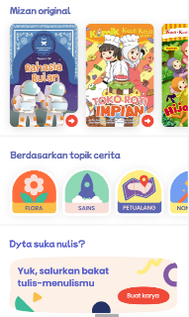

1. [Mobile] jelajah -> siswa suka nulis?

button buat karya ga bisa di klik

1. [Mobile] jelajah -> komunitas penulis cilik

ga sama kayak di figma (gambar nya kasih border radius, trus jaraknya juga beda, ukuran gambar nya sama jarak antar gambar juga beda)

1. [Mobile] jelajah -> komunitas -> books

kok books nya di ulang2 sampe 3x?, jarak tulisan books sama buku nya kejauhan juga (lihat figma)

1. [Mobile] jelajah -> penerbit

kenapa buku penerbit nya diulang2 (kebawah)

1. [Mobile] jelajah -> buku baru rilis -> lihat semua

button panah nya beda

1. [Mobile] jelajah -> buku sedang tren -> lihat semua
   1. judulnya kalau kepanjangan di pendekin aja trus kasih “…“
   2. border radius buku nya kegedean (lihat figma)
   3. icon nya kasih jarak jangan terlalu mepet (samain kayak yg figma)
2. [Mobile] jelajah -> kenali penulis cilik -> lihat semua
   1. gambar profile masih ada yg offset
   2. ukuran button mengikuti dan ikuti samain aja
   3. button ikuti dan mengikuti warna nya masih sama (harusnya beda)
   4. tulisannya bold in
3. [Mobile] Buku -> detail ->daftar isi

hampir semua font nya kegedean, di kecilin aja dikit (lihat figma), font waktu nya juga berbeda

1. [Mobile] Buku -> baca buku -> pdf

button selanjutnya tidak sesuai figma

1. [Mobile] Buku -> baca buku -> epub

button nya beda, ga kayak di figma

1. [Mobile] Buku -> baca buku -> vote

ketika sudah nge klik vote, lalu keluar, ketika masuk lagi ke chapter itu, iconnya tidak berwarna biru (harusnya biru karna sudah pernah vote)

1. [Mobile] buku -> detail -> highlight

Ga sesuai figma (kasih jarak juga antar highlight)

1. [Mobile] buku -> detail -> simpan

list yang di simpan ga bisa di klik (harusnya bisa di klik langsung redirect ke babnya)

1. [Mobile] buku -> detail -> highlight

highlight nya g bisa di hapus

1. [Mobile] Jelajah -> komunitas

tampilan penulis cilik nya masih beda sama yg figma (terutama margin/padding sama shadowr)

1. [Mobile] Jelajah -> komunitas -> penulis cilik -> detail -> karya

tampilan nya berbeda dengan figma

ada warna background di section pp, nama user, dan button mengikuti

buku nya kasih border radius

keterangan buku nya terlalu deket sama gambar buku nya, harusnya kasih jarak (lihat figma)

kasih kata “diperbaharui“ pada waktu terkahir di perbaharui nya (setelah tanggal pembuatan)

font desc beda dr figma

font waktu juga beda

buku nya terlalu mepet ke kiri

1. [Mobile] Jelajah -> komunitas -> penulis cilik -> detail -> forum

belum sama kayak di figma

gambarnya jangan terlalu nempel ke kiri sama kanan, kasih jarak

gambarnya kasih border radius

font deskripsi nya beda

font waktu nya juga beda

1. [Mobile] Jelajah -> komunitas -> penulis cilik -> detail

gambar profile picture nya ga sama kyk figma

1. [Mobile] Jelajah -> komunitas -> penulis cilik -> detail -> tentang

ga bisa di scroll

1. [Mobile] Jelajah -> komunitas -> penulis cilik -> detail -> forum

forum nya belum bisa di klik

1. [Mobile] Book -> detail -> download

ga ada loading pas lagi download, tau tau ada notif udah ke download

1. [Mobile] Book -> detail -> setelah download

kalau buku nya udah di download, harusnya button download nya di hilangkan (lihat figma)

1. [Mobile] Jelajah -> search -> buku

tampilannya masih belum sesuai figma

perhatikan :

1. bentuk input search nya berbeda (dan kenapa section nya ada warna background yg berbeda )
2. menu buku, profil, dan list baca harusnya ada background nya (font nya juga beda)
3. font judul buku nya beda (di figma ngga bold)
4. [Mobile] Jelajah -> search -> profile

berbeda dengan figma

note publisher :

1. gambar nya terlalu mepet sama yang bawah nya (kasih jarak)
2. font nya beda
3. bentuk gambarnya harusnya kotak

note profile :

1. bentuk gambar pp nya ga sama kyk di figma
2. jaraknya terlalu dekat (atas bawah nya)
3. font nya beda
4. [Mobile] Jelajah -> search -> list baca

hasil list baca yang di tampilakn ga sama kalau di bandingin sama web, isi nya lebih sedikit, dan hanya punya siswa yang sedang search (list baca punya orang lain tidak muncul)

1. [Mobile] Jelajah -> serach -> list baca

tampilannya berbeda dengan figma

1. gambar buku berbeda dengan figma
2. kasih jarak antar list baca nya
3. kalau kata2 nya kepanjangan kasih “…“ aja
4. gambar di bawah total buku itu harusnya pp dan nama pembuat list baca nya
5. [Mobile] Jelajah -> search -> profile -> publisher

nama yang ada di situ berbeda dengan nama ketika di klik untuk melihat detail publishernya

1. [Mobile] Jelajah -> serach -> profile -> guru

tampilan profile guru berbeda dengan figma

yang di perhatikan :

1. bentuk gambar berbeda
2. warna background section gambar, nama, pengikut, button berbeda (harusnya putih)
3. tools yang di bawah nya hilang
4. font waktu nya beda
5. font deskripsi nya beda
6. [Mobile] Book -> detail

deskripsinya ga muncul semua, harusnya muncul semua trus ada fungsi lihat semua dan lihat sedikit, yang icon (vote, view, bahasa) sama angka nya juga kasih jarak dikit, jangan terlalu nempel

1. [Mobile] Baca buku -> highlight

tampilannya berbeda dengan figma

1. [Mobile] Baca Buku -> Highlight

fungsi highlight belum berfungsi

1. [Mobile] Baca buku -> case kisah dua putri dan si raja ular

ketika membaca buku yang ga memilih bab maka tampilannya jadi berbeda, harusnya tetap sama (contoh nya buku kisah dua putri dan si raja ular)

1. [Mobile] Baca buku -> bagikan quote

kalau kata2 nya panjang, logo mischooll nya jadi turun kebawah

hasil downloadnya juga jadi kepotong logo mischoolnya

gambar pilih background harusnya rounded, sama kasih border juga (lihat figma)

1. [Mobile] Baca buku -> pengaturan ganti tema

beda sama figma

1. [Mobile] Tulis buku -> tambah bab

judul nya kalau panjang, singkat aja pake “…“

trus itu tulisan bab di bawah judul buku, bab nya jangan ikut ke geser, harus nya tetep di Tengah

1. [Mobile] Tulis buku -> lewati dulu

error gagal memuat

1. [Mobile] Tulis buku -> pilih gambar

gambar nya kasih border radius, kasih juga border

pas di ceklis, tampilannya beda sama figma

1. [Mobile] Menulis -> Draft & Terbit

tampilan buku nya ga sama kayak figma

1. [Mobile] Menulis -> Tinjau -> gambar

gambar nya ga sesuai figma

1. [Mobile] Menulis -> Tinjau -> inputan

inputan tag dan kategori nya ga sama kayak di figma

1. [Mobile] Menulis -> Tinjau -> Siap terbit

tampilan sudah di serahkan berbeda dengan figma

1. [Mobile] Menulis -> List Bab

kalau bab nya banyak, yang paling bawah jadi ketutup button tinjau

1. [Mobile] menulis -> list bab -> tinjau

daftar bab nya kasih jarak, (lihat figma)

tulisan setujui ketentuan Font nya ga sesuai figma. trus hal2 yang harus di setujui nya juga font nya ga sesuai figma

1. [Mobile] Dashboard -> Buku yang terbit & Thread yang terbit

tampilannya tidak sesuai figma

1. [Mobile] Dahsboard -> performa

Menu Buku

1. interaksi, kotaknya terlalu mepet ke pinggir, kasih jarak agar tidak terlalu mepet (lihat figma)
2. Tulisan Buku yang terbit nya hilang
3. tampilan buku yang terbit nya tidak sesuai figma

Menu Forum

1. interaksi, kotaknya terlalu mepet ke pinggir, kasih jarak agar tidak terlalu mepet (lihat figma)
2. jangkauan, kotaknya terlalu mepet ke pinggir, kasih jarak agar tidak terlalu mepet (lihat figma)
3. Tulisan threadyang terbit nya hilang
4. tampilan threadyang terbit nya tidak sesuai figma
5. [Mobile] Dashboard -> buku yang terbit -> analisis

analisis buku nya masih statis

1. [Mobile] Dashboard -> Forum yang terbit -> analisis

masihh statis

1. [Mobile] Pustaka -> bikin list baca -> cari buku -> counter

ga ada count buku yang sudah di ceklis (lihat figma)

1. [Mobile] Pustaka -> bikin list baca -> cari buku ->search

fungsi serach nya belom jalan

1. [Mobile] Pustaka -> list baca -> detail

posisis button tambah buku berbeda dnegan figma

1. [Mobile] Pustaka -> listbaca

list baca nya ga muncul, padahal saya udah buat banyak

1. [Mobile] Buku -> detail -> icon simpan

harusnya icon simpan itu untuk menyimpan buku di list baca yang sudha dibuat (lihat figma)

1. [Mobile] Edit profile -> edit foto

harusnya ketika klik edit foto, dia pilih background dulu baru ke galeri (lihat figma)

1. [Mobile] profile -> tentang mischool

masih statis

1. [Mobile] profile -> bantuan

ada tag html di situ

1. [Mobile] akun -> pengikut

button ikuti/menguikuti ga working

1. [Mobile] akun -> mengikuti

tombol mengikuti nya ga working

1. [Mobile] akun

font di list buku saya ga sesuai figma

1. [Mobile] akun -> forum saya -> tersimpan

icon simpan, ketika salah 1 di klik, semuanya berubah warnanya jadi kuning